答案：
一．填空题
1． 真值表、逻辑图、逻辑表达式、卡诺图；
2．0；
3．施密特触发器、单稳态触发器
4．高
5．与 、或 、非
6．最高
7．同步型 、主从型 ；
8．积分型单稳态
9．TTL 、 CMOS ;
10．两、0 ；
11．功能扩展电路、功能综合电路 ；
12．半
13．本位（低位），低位进位
14．该时刻输入变量的取值，该时刻电路所处的状态
15．同步计数器，异步计数器
16．RS触发器 ，T触发器 ，JK触发器 ，Tˊ触发器，D触发器
17．反馈归零法，预置数法，进位输出置最小数法
18．两 ， 一
19．多谐振荡器
20．J=K=T
21．2^{n}
22．RS=0
二．数制转换（１０）：
1、（１１．００１）_{２}＝（３．２）_{１６}＝（３．１２５）_{１０}
2、（８Ｆ．ＦＦ）_{１６}＝（１０００１１１１．１１１１１１１１）_{２}＝（１４３．９９６０９３７）_{１０}
3、（ ２５．７）_{１０}＝（１１００１．１０１１）_{２}＝（１９．Ｂ ）_{１６}
4、（＋１０１１Ｂ）_{原码}＝（０１０１１）_{反码}=(０１０１１ )_{补码}
5、（－１０１０１０Ｂ）_{原码}＝（１０１０１０１）_{反码}=(１０１０１１０ )_{补码}

三．化简题：
1、利用摩根定律证明公式

：

⎪
⎩
⎪
⎨
⎧
⋅
=
+
+
=
⋅
B
A
B
A
B
A
B
A
反演律（摩根定律）：

2、画出卡诺图

化简得
四．画图题：
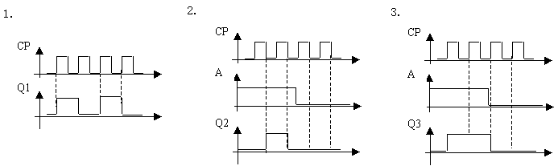
2．
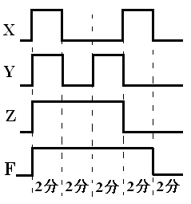
五．分析题20分）
1．1、写出表达式

2、画出真值表

3、当输入A、B、C中有2个或3个为1时，输出Y为1，否则输出Y为0。所以这个电路实际上是一种3人表决用的组合电路：只要有2票或3票同意，表决就通过。
2．
（1）逻辑表达式
（2）最简与或式：
（3） 真值表
A B C | Y₁ | Y₂
0 0 0 | 0 | 0
0 0 1 | 1 | 0
0 1 0 | 1 | 0
0 1 1 | 0 | 1
1 0 0 | 1 | 0
1 0 1 | 0 | 1
1 1 0 | 0 | 1
1 1 1 | 1 | 1

（4）逻辑功能为：全加器。
3. １）据逻辑图写出电路的驱动方程：
- 求出状态方程：
- 写出输出方程：C＝
- 列出状态转换表或状态转换图或时序图：

5) 从以上看出，每经过16个时钟信号以后电路的状态循环变化一次；同时，每经过16个时钟脉冲作用后输出端C输出一个脉冲，所以，这是一个十六进制记数器，C端的输出就是进位。

CP Q₃ Q₂ Q₁ Q₀ 等效十进制数 C
0 0 0 0 0 0 0
1 0 0 0 1 1 0
2 0 0 1 0 2 0
……
15 1 1 1 1 15 0
16 0 0 0 0 0 0
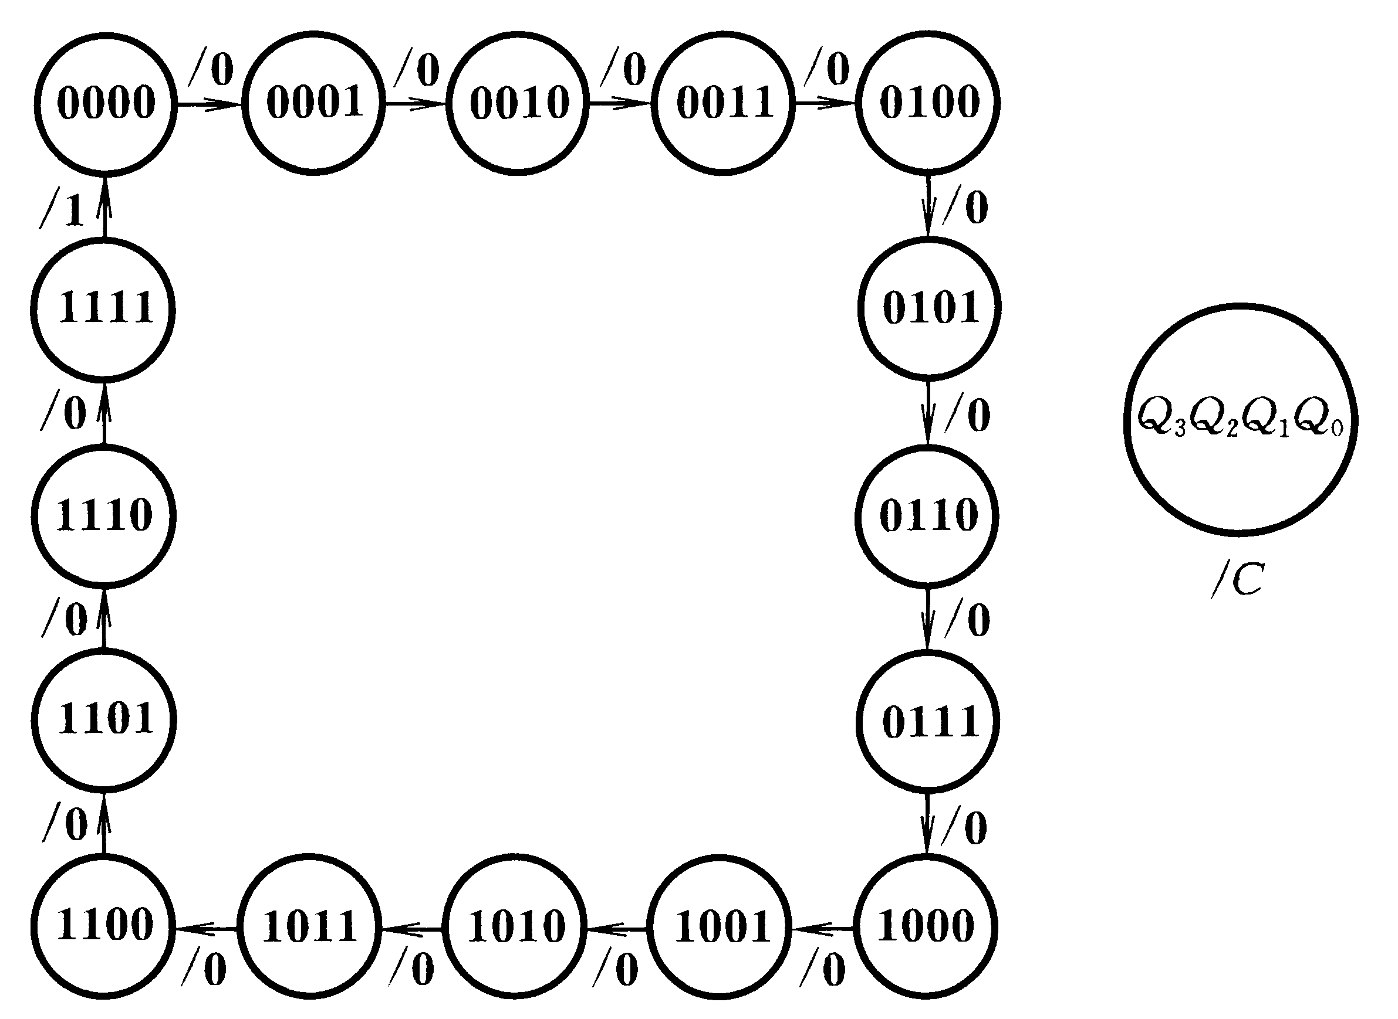

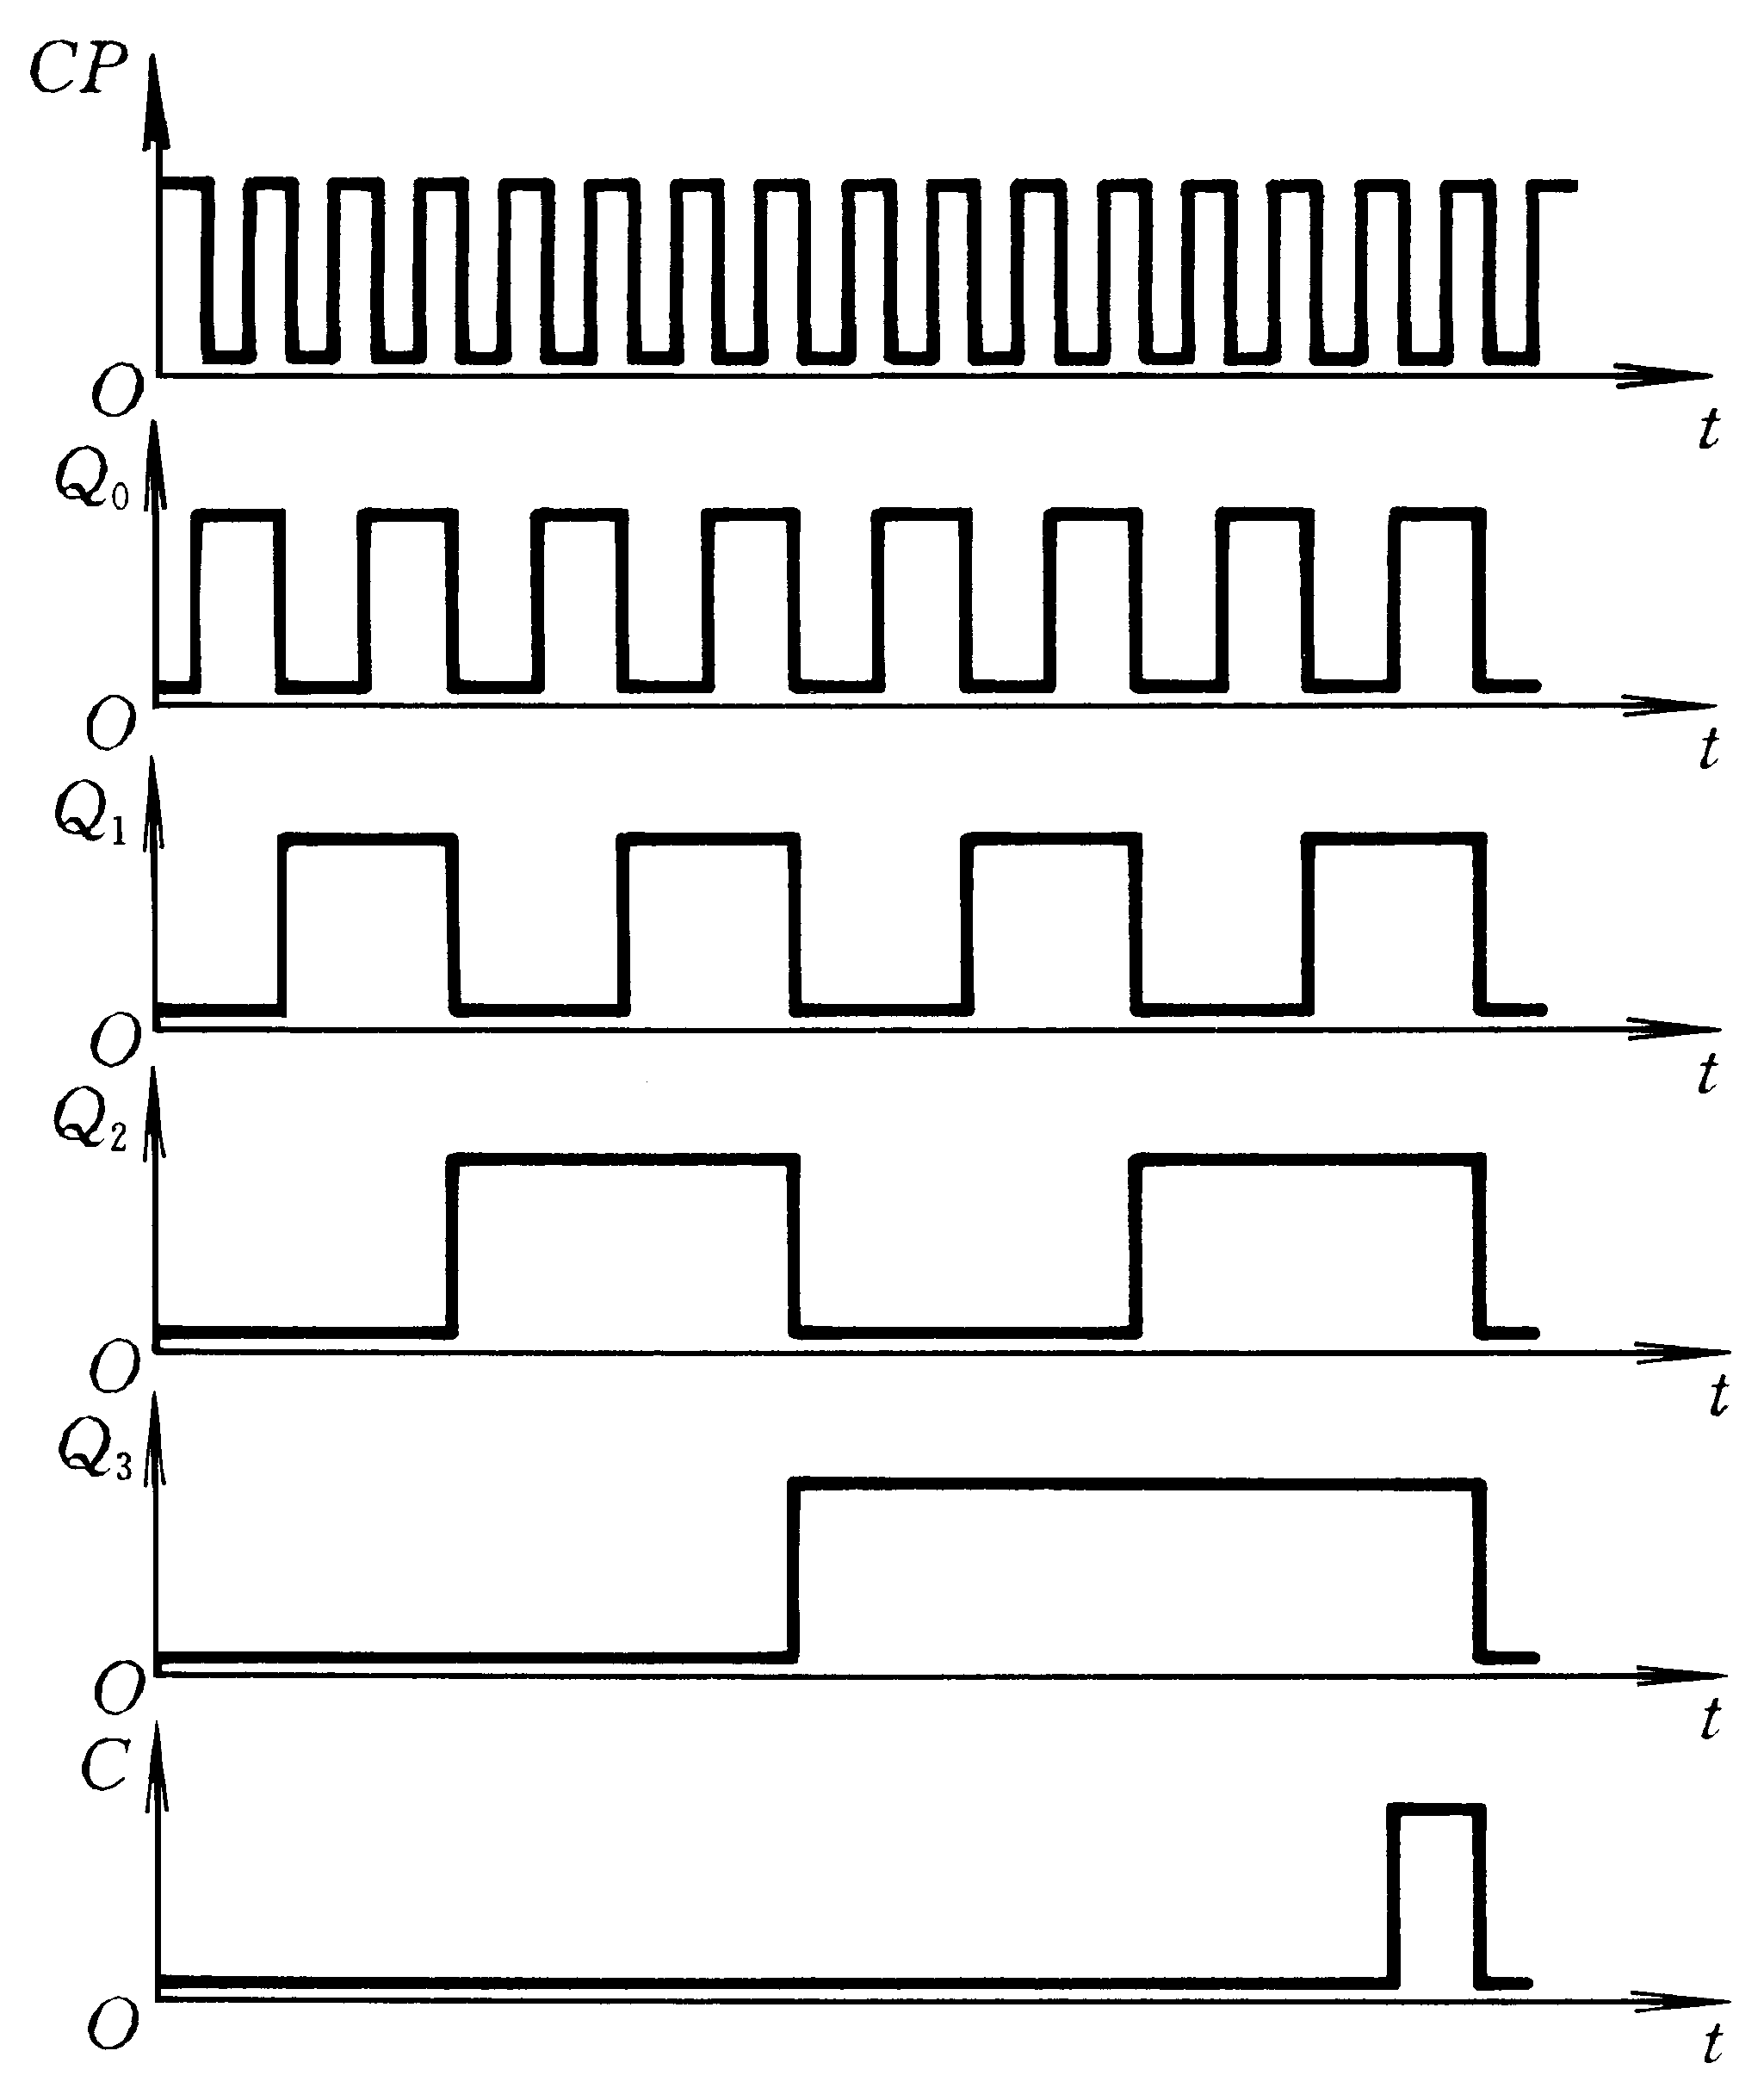

解：（1）状态转换表：
Q^{n}₃ | Q^{n}₂ | Q^{n}₁ | Q^{n}₀ | Q^{n+1}₃ | Q^{n+1}₂ | Q^{n+1}₁ | Q^{n+1}₀
0 | 0 | 0 | 0 | 0 | 0 | 0 | 1
0 | 0 | 0 | 1 | 0 | 0 | 1 | 0
0 | 0 | 1 | 0 | 0 | 0 | 1 | 1
0 | 0 | 1 | 1 | 0 | 1 | 0 | 0
0 | 1 | 0 | 0 | 0 | 1 | 0 | 1
0 | 1 | 0 | 1 | 0 | 1 | 1 | 0
0 | 1 | 1 | 0 | 0 | 1 | 1 | 1
0 | 1 | 1 | 1 | 1 | 0 | 0 | 0
1 | 0 | 0 | 0 | 1 | 0 | 0 | 1
1 | 0 | 0 | 1 | 1 | 0 | 1 | 0
1 | 0 | 1 | 0 | 1 | 0 | 1 | 1
1 | 0 | 1 | 1 | 0 | 0 | 0 | 0

状态转换图：
0000
0001
0010
0011
0100
0101
0110
0111
1000
1001
1010
1011
Q₃Q₂Q₁Q₀
（2）功能：11进制计数器。从0000开始计数，当Q₃Q₂Q₁Q₀ 为1011时，通过与非门异步清零，完成一个计数周期。
六．设计题：
1.
1、画出真值表

2写出表达式

3画出逻辑图

2.解：根据题意，得状态转换图如下：
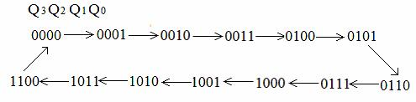
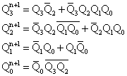
所以：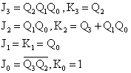
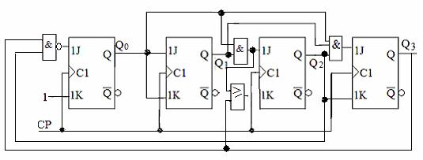
能自启动。因为：
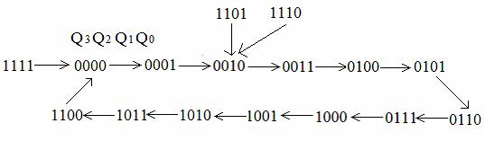
七．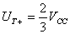, 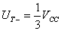, 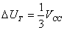，波形如图5 所示
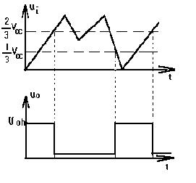
图 5

